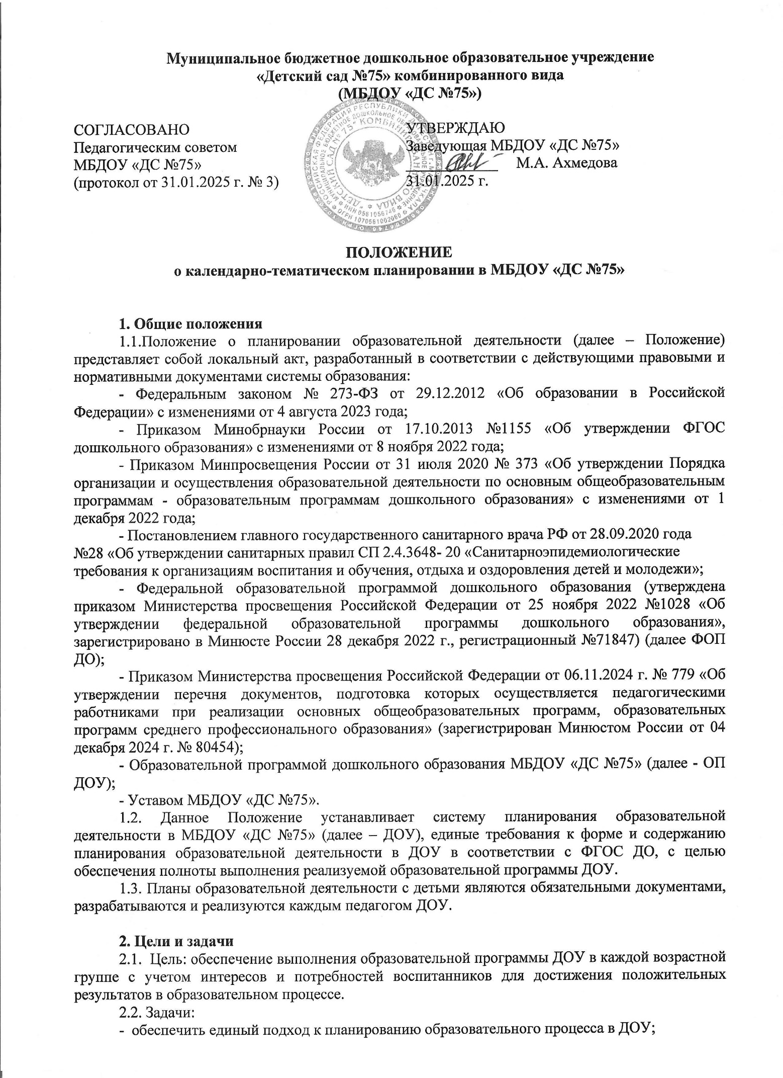

Муниципальное бюджетное дошкольное образовательное учреждение
«Детский сад №75» комбинированного вида
(МБДОУ «ДС №75»)

СОГЛАСОВАНО | УТВЕРЖДАЮ
Педагогическим советом | Заведующая МБДОУ «ДС №75»
МБДОУ «ДС №75» | ____________ | М.А. Ахмедова
(протокол от 31.01.2025 г. № 3) | 31.01.2025 г.

ПОЛОЖЕНИЕ
о календарно-тематическом планировании в МБДОУ «ДС №75»

1. Общие положения
1.1.Положение о планировании образовательной деятельности (далее – Положение) представляет собой локальный акт, разработанный в соответствии с действующими правовыми и нормативными документами системы образования:
- Федеральным законом № 273-ФЗ от 29.12.2012 «Об образовании в Российской Федерации» с изменениями от 4 августа 2023 года;
- Приказом Минобрнауки России от 17.10.2013 №1155 «Об утверждении ФГОС дошкольного образования» с изменениями от 8 ноября 2022 года;
- Приказом Минпросвещения России от 31 июля 2020 № 373 «Об утверждении Порядка организации и осуществления образовательной деятельности по основным общеобразовательным программам - образовательным программам дошкольного образования» с изменениями от 1 декабря 2022 года;
- Постановлением главного государственного санитарного врача РФ от 28.09.2020 года №28 «Об утверждении санитарных правил СП 2.4.3648- 20 «Санитарноэпидемиологические требования к организациям воспитания и обучения, отдыха и оздоровления детей и молодежи»;
- Федеральной образовательной программой дошкольного образования (утверждена приказом Министерства просвещения Российской Федерации от 25 ноября 2022 №1028 «Об утверждении федеральной образовательной программы дошкольного образования», зарегистрировано в Минюсте России 28 декабря 2022 г., регистрационный №71847) (далее ФОП ДО);
- Приказом Министерства просвещения Российской Федерации от 06.11.2024 г. № 779 «Об утверждении перечня документов, подготовка которых осуществляется педагогическими работниками при реализации основных общеобразовательных программ, образовательных программ среднего профессионального образования» (зарегистрирован Минюстом России от 04 декабря 2024 г. № 80454);
- Образовательной программой дошкольного образования МБДОУ «ДС №75» (далее - ОП ДОУ);
- Уставом МБДОУ «ДС №75».
1.2. Данное Положение устанавливает систему планирования образовательной деятельности в МБДОУ «ДС №75» (далее – ДОУ), единые требования к форме и содержанию планирования образовательной деятельности в ДОУ в соответствии с ФГОС ДО, с целью обеспечения полноты выполнения реализуемой образовательной программы ДОУ.
1.3. Планы образовательной деятельности с детьми являются обязательными документами, разрабатываются и реализуются каждым педагогом ДОУ.

2. Цели и задачи
2.1. Цель: обеспечение выполнения образовательной программы ДОУ в каждой возрастной группе с учетом интересов и потребностей воспитанников для достижения положительных результатов в образовательном процессе.
2.2. Задачи:
- обеспечить единый подход к планированию образовательного процесса в ДОУ;
- организовать целостность, непрерывность содержательного педагогического процесса;
- обеспечить индивидуальный подход к каждому воспитаннику по результатам педагогического мониторинга.

3. Принципы планирования
3.1. Соответствовать принципу развивающего образования, целью которого является развитие ребенка.
3.2. Соответствовать критериям полноты и достаточности.
3.3. Сочетать принципы научной обоснованности и практической применяемости.
3.4. Обеспечивать единство воспитательных, обучающих и развивающих целей, а также задач процесса образования детей дошкольного возраста.
3.5. Строиться с учетом принципа интеграции образовательных областей в соответствии с возрастными возможностями и особенностями обучающихся (воспитанников), спецификой и возможностями образовательных областей.
3.6. Основываться на комплексно-тематическом принципе построения образовательного процесса.
3.7. Предусматривать решение программных образовательных задач в совместной деятельности взрослого и детей, самостоятельной деятельности детей не только в рамках непосредственно образовательной деятельности, но и при проведении режимных моментов в соответствии со спецификой дошкольного образования.
3.8. Предполагать построение образовательного процесса на адекватных возрасту формах работы с детьми, т.е. на основе игровой деятельности.
3.9. Сочетать элементы деятельности, способствующие эмоциональной разрядке.
3.10. Предусматривать разнообразную деятельность, способствующую максимально возможному раскрытию потенциала каждого ребенка. Планируемая деятельность должна быть мотивирована.
3.11. Сочетать разумное чередование в плане организованной и самостоятельной деятельности, игр, совместной работы детей под руководством взрослого, а также свободной спонтанной игровой деятельности и общения со сверстниками).
3.12.Обеспечивать взаимосвязь процессов воспитания и развития (обучающие задачи планируются не только на занятиях, но и в других видах деятельности), регулярность, последовательность и повторность воспитательных воздействий (одна игра планируется несколько раз, но изменяются и усложняются задачи, вносятся, как взрослыми, так и детьми, новые атрибуты и пр.).

4. Организация работы
4.1. Планирование воспитательно-образовательного процесса по реализации ОП ДО МБДОУ «ДС №75» включает в себя:
- Для педагогов групп раннего и дошкольного возраста:
- комплексно-тематическое планирование;
- перспективное планирование;
- расписание занятий;
- календарный план воспитательно-образовательной работы;
- циклограмма воспитательнообразовательной деятельности с детьми.
- перспективный план по работе с родителями.
- Для специалистов:
Музыкальный руководитель и инструктор по физической культуре:
- календарный план;
- перспективный план.
Педагог-психолог:
- годовой план;
- календарный план.
Учитель-логопед:
- годовой план;
- календарный план.
4.2. Комплексно-тематическое планирование:
- комплексно-тематическое планирование составляется на учебный год и является частью образовательной программы ДОУ;
- комплексно-тематическое планирование принимается Советом педагогов.

Комплексно-тематическое планирование должно отражать:
- период реализации интегрируемой темы (месяц, неделю);
- наименование интегируемой темы.
Интегрируемые темы, сроки реализации могут быть примерными, педагогам рекомендуется вносить коррективы с учетом интересов воспитанников, преддложений заинтересованных лиц.
Форма комплексно-тематического планирования представлена в Приложении 1.
4.3. Перспективное планирование:
- перспективное планирование: составляется на учебный год и является частью образовательной программы ДОО, рабочей программы группы;
- перспективное планирование принимается Советом педагогов,
- перспективное планирование должно отражать: месяц, неделю; решаемые программные задачи с учетом возрастных возможностей.
Форма перспективного планирования представлена в Приложении 2.
4.4. Расписание занятий:
- составляется и реализуется для каждой возрастной группы;
- отражает рабочие дни недели, время проведения занятия, вид образовательной деятельности.
4.5. Календарный план воспитательно-образовательной работы:
Календарный план разрабатывается ежемесячно на каждую возрастную группу.
Календарный план составляется соответствии с режимными моментами:
- совместная деятельность педагога с воспитанниками и самостоятельная деятельность воспитанника в утренний отрезок времени;
- планирование образовательной деятельности (занятия);
- планирование прогулки;
- совместная деятельность педагога с воспитанниками и самостоятельная деятельность воспитанника в вечерний отрезок времени;
- индивидуальная работа с воспитанниками (на основе мониторинга детского развития, с учетом индивидуального маршрута развития каждого воспитанника);
- организация развивающей среды;
- работа с родителями.
Перед планированием образовательной работы с детьми на неделю указывается «тема недели», по которой будет проводиться работа, сроки ее реализации. Так же прописывается комплекс утренней гимнастики.
Календарный план – предусматривает планирование всех видов деятельности детей и соответствующих форм их организации на неделю.
Образовательная деятельность в ходе режимных моментов: утро, прогулка, вечер. Указываются виды и направления деятельности с детьми.
В утренний отрезок времени рекомендуется планировать все виды деятельности по желанию детей; деятельность не должна быть продолжительной по времени. В утренний период планируются только знакомые для детей виды деятельности. Рекомендуется планировать всю деятельность, связанную с формированием культурно-гигиенических навыков, норм поведения. Рекомендуется планировать индивидуальную работу по подготовке к занятию, утреннюю гимнастику, работу по закаливанию, утренний круг.
В прогулку рекомендуется включать следующую деятельность:
- наблюдение;
- подвижные игры, спортивные игры/элементы спортивной игры;
- игры дидактические, хороводные, забавы, творческие;
- индивидуальная работа по развитию движений, по подготовке НОД с детьми, которые недостаточно усвоили материал, с одаренными детьми, при подготовке к праздникам;
- трудовые поручения.

Вечером, во второй половине дня, рекомендуется планировать:
- все виды игр: настольно-печатные, сюжетно-ролевые, строительные, дидактические, развивающие, театральные, развлечения, праздники, сюрпризы;
- сенсорное развитие;
- труд (ручной, хозяйственно-бытовой, коллективный);
- воспитание художественной литературой и фольклором;
- работу по звуковой культуре речи (ЗКР);
- организацию экспериментирования и исследования;
- ценности ЗОЖ;
- ОБЖ: правила поведения на дороге, дома, в природе;
- предварительную работу с детьми по подготовке к занятиям.
Форма календарного плана воспитательно-образовательной работы представлена в Приложении 3.
4.6. Примерная циклограмма организации воспитательно-образовательного процесса:
- регламентирует содержание детской деятельности по всем направлениям развития ребенка;
- определяет содержание деятельности для детей старшего возраста, для детей среднего и младшего возраста.
Содержание циклограммы является примерным, рекомендуется корректировать с учетом интересов, инициатив обучающихся (воспитанников), предложений заинтересованных сторон.
4.7. Планирование образовательной деятельности специалистами:
4.7.1. Планирование работы по музыкальному воспитанию разрабатывается музыкальным руководителем на каждую возрастную группу в соответствии с ОП ДОУ.
Перспективный план включает в себя:
- виды музыкальной деятельности (слушание, пение, работа над развитием чувства ритма)
- задачи реализации содержания образовательной деятельности в соответствии с возрастом воспитанников;
- музыкальный репертуар;
- музыкальную среду развития (на занятиях, в группе, в семье);
- пальчиковые игры.
Календарный план музыкального руководителя разрабатывается с учетом темы недели или проекта, выбранной совместно с детьми и воспитателем группы.
Календарный план включает:
- дату (месяц)
- возрастную группу;
-виды музыкальной деятельности (восприятие музыкальных произведений, пение, музыкально-ритмические движения, музыкальная игра, игра на детских музыкальных инструментах);
- образовательные задачи;
- репертуар;
- методические приемы;
- индивидуальную работу;
- литература, методические пособия.
Сроки написания календарного плана гибкие, так как зависят от времени реализации темы на группах.
Выбор содержания образовательной деятельности календарного плана определяется:
- перспективным планом по музыкальному воспитанию;
- темой недели в каждой возрастной группе;
- темами реперного планирования.
4.7.2. Планирование работы по физическому воспитанию разрабатывается инструктором по физическому воспитанию на каждую возрастную группу в соответствии с ОП ДОУ.
Перспективный план включает в себя:
- цели и задачи реализации содержания образовательной деятельности в соответствии с возрастом воспитанников;
- все виды физического воспитания.
Календарный план инструктора по физической культуре разрабатывается на каждую возрастную группу общеразвивающей направленности с учетом темы недели или проекта по согласованию с воспитателями групп.
Календарный план включает:
- дату,
- тему недели,
- все части занятия (вводную часть занятия, общеразвивающие упражнения (ОРУ), основные виды движений (ОВД), заключительная часть),
- коммуникативные игры,
- индивидуальную работу,
-итоговое мероприятие по теме недели.
Сроки написания календарных планов гибкие и учитывают сроки реализации темы или проекта на группе.
Выбор содержания образовательной деятельности календарного плана определяется:
- перспективным планом по физическому воспитанию,
- темой недели в каждой возрастной группе.
4.7.3. Планирование работы педагога-психолога осуществляется в соответствии с ОП ДОУ.
Годовой план разрабатывается на каждую возрастную группу.
Календарный план пишется 3 видов:
- диагностическая работа;
- групповая коррекционно-развивающая работа;
- индивидуальная коррекционно-развивающая работа.
Календарные планы разрабатывается ежемесячно на каждую возрастную группу в соответствии с годовым планом работы, с учетом результатов диагностического обследования детей, запросов педагогов и родителей воспитанников.
В планах фиксируются сведения о посещаемости детей на занятиях с целью осуществления контроля и организации индивидуальной работы с воспитанниками.
4.7.4. Планирование работы учителя-логопеда осуществляется в соответствии с ОП ДОУ.
Годовой план разрабатывается на год и отражает следующие компоненты:
- организационная работа;
- работа с документацией;
- коррекционная работа;
- взаимосвязь со специалистами ДОУ;
- работа с родителями.
Календарный план пишется 3 видов:
- диагностическая работа;
- групповая коррекционно-развивающая работа;
- индивидуальная коррекционно-развивающая работа.
Календарные планы разрабатывается ежемесячно на каждую подгруппу с учетом результатов диагностического обследования детей, запросов педагогов и родителей воспитанников.
В планах фиксируются сведения о посещаемости детей на занятиях с целью осуществления контроля и организации индивидуальной работы с воспитанниками.

5. Требования к оформлению планирования
5.1. Все планы оформляются в папку, является приложением к Рабочей программе возрастной группы.
5.2. При планировании приветствуется использование картотек и планов наблюдений, бесед, игр, гимнастик, проектов и т.п., составленных педагогами ДОУ.
5.3. Календарный план разрабатывается на месяц обеими педагогами, работающими на группе.
5.4. Календарный план должен быть представлен на бумажном (в печатном или письменном виде) носителе.
5.5. В плане оформляется титульный лист с указанием группы, возраста воспитанников, фамилии, имени, отчества воспитателей группы.
5.6. Последняя страница календарного плана предназначена для записей и заполнения заведующей.
5.7. Планирование содержит следующие разделы:
- титульный лист;
- годовые задачи ДОУ;
- режим дня группы;
- расписание занятий;
- список детей по подгруппам;
- календарно-тематический план;
- примерную циклограмму организации воспитательно-образовательного процесса.
5.8. Последняя страница календарного плана предназначена для записей и заполнения заместителем заведующей.

6. Документация и ответственность
6.1. Перспективный и календарный планы являются обязательными документами педагога.
6.2. Контроль за оформлением планирования осуществляется заместителем заведующей ДОУ - не реже одного раза в месяц у педагогов. В соответствии с запланированными в годовом плане контрольными мероприятиями проверка плана осуществляется дополнительно. Так же дополнительный контроль осуществляется в случае несоответствия планирования установленным требованиям к содержанию и структуре календарно-тематического плана.
6.3. Заместитель заведующей знакомит педагогов с замечаниями и рекомендациями по вопросам планирования, следит за их выполнением.
6.4. После окончания учебного года педагог хранит папку с планированием один год после выпуска группы.

Приложение 1

Календарно-тематическое планирование воспитательно-образовательной деятельности
(образец)
С учетом детских предложений, запросов заинтересованных сторон в планировании возможно корректировка тем

Месяц / неделя | Тема периода | Педагогические задачи | Итоговые мероприятия
(4-я неделя августа – 1-я неделя сентября) | До свидания лето, здравствуй, детский сад! | Вызывать у детей радость от возвращения в детский сад.  Продолжать знакомство с детским садом как ближайшим социальным окружением ребенка: профессии сотрудников детского сада (воспитатель, младший воспитатель, музыкальный руководитель, медсестра, дворник), предметное окружение, правила поведения в детском саду, взаимоотношения со сверстниками.  Продолжать знакомство с окружающей средой группы, помещениями детского сада.  Предлагать рассматривать игрушки, называть их форму, цвет, строение.  Знакомить детей друг с другом в ходе игр (если уже знакомы, следует помочь им вспомнить друг друга).  Формировать дружеские, доброжелательные отношения между детьми (коллективная художественная работа, песенка о дружбе, совместные игры) | Развлечение «До свидания, лето» для детей, организованное сотрудниками детского сада

Приложение 2

Перспективное планирование (образец)

Социально-коммуникативное развитие
Усвоение моральных норм и ценностей, формирование взаимоотношений

Тема | Содержание | Методические приемы
СЕНТЯБРЬ
Культура поведения | Вспомним правила поведения в группе | Беседы: «Вот и стали мы на год взрослей», «Как мы дежурим». Чтение: З. Александрова «Что взяла, клади на место». Игровое упражнение «В группу пришел новый мальчик, расскажем ему, как надо вести себя в группе». Сюжетно-ролевая игра «Детский сад»
Положительные моральные качества | Закреплять умение выражать сочувствие друг к другу | Беседа «Как выразить сочувствие товарищу».  Игровое упражнение «Как пожалеть товарища»

Сюжетно-ролевые игры

Название | Объем игровых умений и навыков |  | Методические приемы
СЕНТЯБРЬ
Семья | Мама готовит еду, кормит дочку и папу. Дочка заболела. Папа везет дочку с мамой в поликлинику | Рассматривание иллюстраций.  Беседы: «Кто дома ухаживает за детьми», «Кто лечит детей».  Чтение: З.Александрова «Мой мишка».  Дидактические игры и упражнения: «Угостим куклу чаем», «Накормим Карлсона обедом», «Расскажем мишке, как лечиться у врача»
Поликлиника | Мама приводит дочку к врачу. Врач принимает больных, спрашивает, где болит, прослушивает, измеряет температуру, назначает лечение

Познавательное развитие
Формирование представлений о себе, других людях, Отчизне

Направления | Содержание | Методические приемы
СЕНТЯБРЬ
Гендерная принадлежность | Что такое детский сад | Беседы: «Наша группа», «В детском саду много девочек и мальчиков».  Чтение: Е.Яниковская «Я хожу в детский сад», О.Кригер «На прогулку». Разучивание пословиц о дружбе.  Дидактические игры: «Давайте познакомимся», «Что есть в нашей группе».
Семейная принадлежность | Мой дом | Фотовыставка «Я дома».  Беседы: «Мой дом», «Мой адрес».  Чтение: русские народные сказки: «Теремок», «Заюшкина избушка», «Маша и медведь»
Гражданская принадлежность | День города, празднично украшенная улица | Целевая прогулка по улицам поселка.  Рассматривание иллюстраций.  Рассказ воспитателя о Дне города

Приложение 3

Ежедневный план воспитательно-образовательной работы с детьми (образец)

Четверг ________________________ Тематическая неделя «День знаний»

Режимные моменты | Совместная деятельность взрослого и детей/Самостоятельная деятельность детей | Индивидуальная работа |  | Организация развивающей среды
Утро | - Утренняя гимнастика. Сентябрь. Комплекс № 1 (без предметов)  - УТРЕННИЙ КРУГ № 1 (см. Приложение 1)
ОД
Прогулка | Прогулочная карта № 1. Первый день осенний.
Возвраще-ние
с прогулки
Деятель  ность  после сна | - Гимнастика после сна. Комплекс 1
Вечер
Вечерняя прогулка
Работа с родителя-ми

